ОБОБЩЕНИЕ
ОПЫТА РАБОТЫ

УЧИТЕЛЯ - ЛОГОПЕДА
МКДОУ «ДС КВ «СОЛНЫШКО»
п.г.т. УРЕНГОЙ, ПУРОВСКОГО РАЙОНА

АКСЁНОВОЙ ТАТЬЯНЫ ВИКТОРОВНЫ

ТЕМА: «Развитие речи ребенка через пальчиковые игры и мелкую моторику».
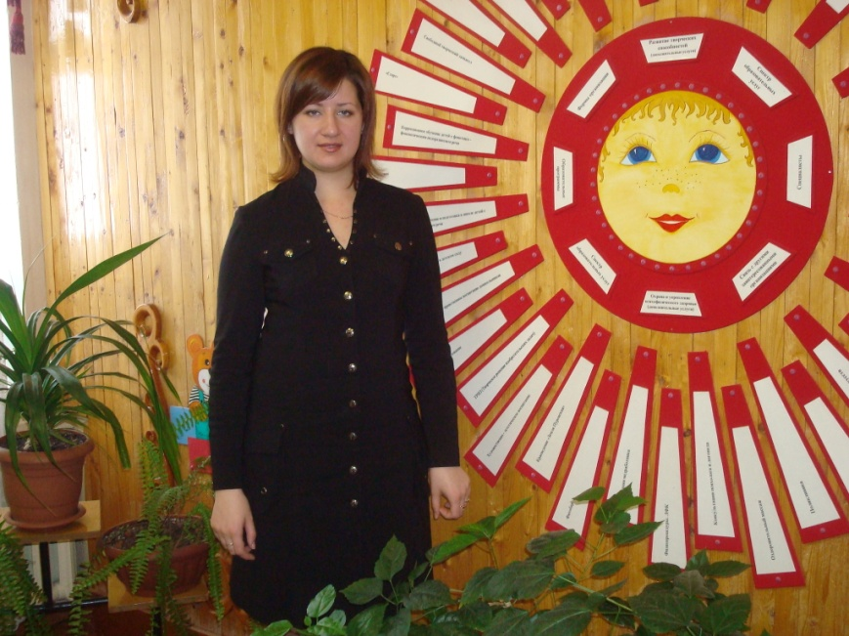

«Истоки способностей
и дарования детей
находятся на
кончиках пальцев».
В. А. Сухомлинский.

ИПМ - 1
Актуальность.
В.А. Сухомлинский справедливо утверждал, что «ум ребенка находится на кончиках его пальцев». Формирование словесной речи ребенка начинается, когда движения пальцев рук достигают достаточной точности. Развитие пальцевой моторики как бы подготавливает почву для последующего формирования устной и письменной речи. Развитием мелких мышц кистей рук у детей нужно начинать заниматься систематически с 6 месяцев до самой школы, и рекомендуют малышам упражнения, доступные их возрасту.
Мы часто замечаем, что у значительного большинства детей пальчики малоподвижны, движения их отличаются неточностью и несогласованностью: дети держат ложку в кулаке, с трудом правильно берут кисточку и карандаш, не всегда могут застегнуть пуговицы, молнию, завязать шапку, зашнуровать ботинки. Недостаточность развития двигательного анализатора и мелкой моторики в детском возрасте становится все более обычным явлением и почти во всех случаях влияет на развитие речи не только устной, но и письменной.

Теоретическая интерпретация опыта.

В период дошкольного детства важное значение для психического развития приобретает становление речи. Образная, богатая синонимами, дополнениями и описаниями речь у детей дошкольного возраста – явление очень редкое. А между тем, овладение речью в возрасте от 3 до 7 лет имеет ключевое значение, ведь этот период наиболее сензитивен к ее усвоению.
В процессе своей работы я заметила, что все чаще в детский сад поступают дети с недостаточно развитой речью. В чём причина задержки речи?
Специалисты института физиологии детей и подростков АПН считают, что формирование речи происходит под влиянием кинетических (двигательных) импульсов, передающихся от рук, а точнее, от пальчиков. Чем активнее и точнее движения пальцев у маленького ребёнка, тем быстрее он начинает говорить.
У большинства современных детей отмечается общее моторное отставание, в особенности у детей городских. Еще 20 лет назад родителям, а вместе с ними и детям, приходилось больше делать руками: перебирать крупу, стирать белье, вязать, вышивать. Сейчас же на каждое занятие есть по машине. К сожалению, о проблемах с координацией движений и мелкой моторикой большинство родителей узнают только перед школой. Это оборачивается форсированной нагрузкой на ребенка: кроме усвоения новой информации, приходится еще учиться удерживать в непослушных пальцах карандаш. Понимание значимости и сущности своевременной диагностики кистевой моторики и педагогической коррекции сохранят не только физическое и психическое здоровье ребенка, но и оградят ребёнка от дополнительных трудностей обучения, помогут сформировать навык письма.
Что же такое мелкая моторика и почему она так важна?
Моторика - сфера двигательных функций организма и связанных с ними физиологических и психологических явлений. Различают мелкую моторику (движение руки и пальцев) и крупную моторику (перемещение тела, ходьба).
Мелкая моторика развивается естественным образом, начиная с младенческого возраста на базе общей моторики. Сначала ребёнок учится хватать предмет, после появляются навыки перекладывания из руки в руку, так называемый «пинцетный захват» и т. д., к двум годам он уже способен рисовать, правильно держать кисточку и ложку. В дошкольном и раннем школьном возрасте моторные навыки становятся более разнообразными и сложными. Увеличивается доля действий, которые требуют согласованных действий обеих рук.
Исследования отечественных физиологов подтверждают связь развития рук с развитием мозга. Учёными Т.Н.Андриевской, Л.Вантаковой-Фоминой, Г.В.Беззубцевой, М.М.Кольцовой, Т.А.Ткаченко и другие было доказано, что систематичная целенаправленная работа по развитию мелкой моторики помогает преодолеть различные недостатки и отклонения в психофизической сфере ребёнка. Развитие движений пальцев рук тесно связаны с речевой функцией. Так на основе проведённых опытов и обследования большого количества детей была выявлена следующая закономерность: если развитие мелкой моторики отстаёт, то задерживается и речевое развитие, хотя общая моторика при этом может быть в норме, поэтому развитие, тренировка мелкой моторики рук является стимулирующей для развития речи, психических процессов, познавательной деятельности.
Работы В.М. Бехтерова так же подтверждают влияние манипуляции рук на функции высшей нервной деятельности, развитие речи. Простые движения рук помогают убрать напряжение не только с самих рук, но и с губ, снимают усталость. Они способны улучшить произношение многих звуков, а значит – развивать речь ребенка. Дело в том, что в коре головного мозга двигательные и речевые области находятся рядом. Причем речевые области активно формируются под влиянием импульсов, поступающих от пальцев рук. Чем больше малыш работает своими пальчиками, тем лучше происходит развитие мелкой моторики рук и тем раньше и лучше развивается его речь.
Стимулируя тонкую моторику и активизируя тем самым соответствующие отделы мозга, активизируются и соседние зоны, отвечающие за речь. Обычно ребенок, имеющий высокий уровень развития мелкой моторики, умеет логически рассуждать, у него достаточно развиты память, внимание, связная речь. Однако даже если речь ребенка в норме - это вовсе не значит, что ребенок хорошо управляется со своими руками. Если в возрасте 4-5 лет завязывание шнурков вызывает у ребенка затруднения, а из пластилина кроме шариков и колбасок ничего не лепится, если в 6 лет пришивание настоящей пуговицы - невыполнимая и опасная задача – значит, у ребёнка существуют проблемы с моторикой. Вот и получается, что уровень и темп развития речи малыша напрямую зависит от того, насколько развиты тонкие движения детских пальчиков.
В связи с тем, что дошкольное учреждение работает по основной общеразвивающей программе дошкольного образования муниципального казенного дошкольного образовательного учреждения «Детский сад комбинированного вида «Солнышко» п.г.т. Уренгой Пуровского района», составленной коллективом, и адаптированной к условиям ДОУ Примерной основной общеобразовательной программой дошкольного образования «Детство» под редакцией Т.И. Бабаевой, А.Г. Гогоберидзе, З.А. Михайловой, я проанализировала рекомендации к программам по данной проблеме и пришла к выводу, что развитие мелкой моторики не является в программе приоритетным, оно представлено кратко и в самых общих чертах. Тема «Развитие речи ребенка через пальчиковые игры и мелкую моторику» мне показалась значимой и актуальной, поэтому я подробно занялась ее изучением.

ИПМ - 2
Сущность опыта.
У многих детей в дошкольном возрасте возникают проблемы, связанные с координацией движений, особенно мелких движений рук и, в частности, пальцев (ребенку трудно зашнуровать ботинки, застегнуть пуговицы и т.д.) Известно, что отставание в развитии моторики часто сопровождается отставанием в развитии интеллекта и речи. В настоящее время речевая патология рассматривается как сложный синдром центрально-органического генеза, проявляющийся в неврологических, психологических и речевых симптомах. У детей с речевой патологией в разной степени нарушены процессы памяти, внимания, восприятия и др. Двигательные нарушения характеризуются мышечной дистонией, общей моторной неловкостью, недостаточностью тонких дифференцированных движений пальцев рук и мимической мускулатуры. Все эти симптомы в различной степени проявляются у каждого ребенка.
Поэтому в своей работе с детьми для преодоления отставания в речевом развитии использую несложные занимательные задания, упражнения и игры, направленные на совершенствование движений пальцев. Эти задания очень нравятся детям и являются весьма эффективными как для улучшения координации движений, так и для развития речи. Их польза еще и в том, что они подготавливают руку ребенка к рисованию, лепке, конструированию, письму.
Работа по развитию ручной моторики занимает значительное место в общей системе работы с детьми. Еще В. М. Бехтерев пришел к выводу о тесной связи руки и речи. Он писал о том, что развитие движений руки способствует развитию речи. По данным М. М. Кольцовой, морфологическое и функциональное формирование речевых зон совершается под влиянием кинестетических импульсов, поступающих от рук. Совершенствование ручной моторики способствует активизации моторных речевых зон головного мозга и вследствие этого - развитию речевой функции. Это объясняется тем, что в двигательной области коры головного мозга находится самое большое скопление клеток управляющих рукой, пальцами (особенно большим и указательным) и органами речи: языком, губами, гортанью. Эта область коры головного мозга расположена рядом с речевой областью. Такое близкое соседство двигательной проекции руки и речевой зоны дает возможность оказывать большое влияние на развитие активной речи ребенка через тренировку тонких движений пальцев рук. И. П. Павлов сказал: «... развитие функций обеих рук и связанное с этим формирование речевых «центров» в обоих полушариях дает человеку преимущества и в интеллектуальном развитии, поскольку речь теснейшим образом связана с мышлением».

ИПМ - 3
Система работы педагога.
Формируя и совершенствуя тонкую моторику пальцев рук, мы усложняем строение мозга, развиваем психику и интеллект ребенка. Через развитие мелкой моторики мы совершенствуем психические процессы и речевую функцию ребенка.
Я убедилась, для того, чтобы работа по развитию ручной моторики была эффективной, целенаправленной, необходимо соблюдать ряд требований:
- Систематичность проведения игр и упражнений. Не следует ожидать немедленных результатов, так как автоматизация навыка развивается многократным его повторением. В связи с этим отработка одного навыка проходит по нескольким разделам;
- Последовательность – (от простого к сложному). Сначала на правой руке, затем на левой; при успешном выполнении – на правой и левой руке одновременно. Недопустимо что-то пропускать и «перепрыгивать» через какие-то виды упражнений, так как это может вызвать негативизм ребенка, который на данный момент физиологически не в состоянии справиться с заданием;
- Индивидуальный и дифференцируемый подход. Подборка игр и упражнений, их интенсивность, количественный и качественный состав варьируются в зависимости от индивидуальных и возрастных особенностей детей. Если ребенок постоянно требует продолжения игры, необходимо постараться переключить его внимание на выполнение другого задания. Во всем должна быть мера. Недопустимо переутомление ребенка в игре, которое также может привести к негативизму.

Работа ведется в следующих направлениях:

Развитие мелкой моторики

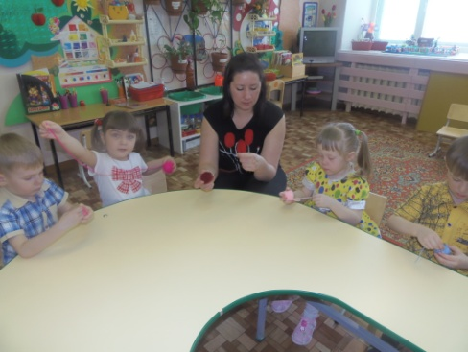

Работа с детьми Работа с родителя
Коррекция речи детей с речевой патологией - сложная система работы, которая включает в себя несколько этапов. Одним из ведущих принципов всей коррекционной работы и каждого этапа в отдельности является принцип «от простого к сложному». Этому же принципу подчинена и моя работа по развитию мелкой моторики. Каждый вид деятельности по формированию тонких движений пальцев рук является пропедевтическим по отношению к следующему.
Очень важной частью работы по развитию мелкой моторики являются «Пальчиковые игры».

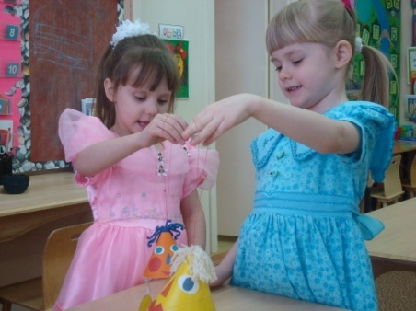
«Пальчиковые игры» - это инсценировка каких-либо рифмованных историй, сказок при помощи пальцев. «Пальчиковые игры» как бы отображают реальность окружающего мира - предметы, животных, людей, их деятельность, явления природы. В ходе «пальчиковых игр» дети, повторяя движения взрослых, активизируют моторику рук. Тем самым вырабатывается ловкость, умение управлять своими движениями, концентрировать внимание на одном виде деятельности. Многие игры требуют участия обеих рук, что дает возможность детям ориентироваться в понятиях «вправо», «влево», «вверх», «вниз» и т.д.
На сегодняшний день достаточно много практических пособий, включающих «пальчиковые игры». Для удобства я составила картотеку «пальчиковых игр», куда вошел практический материал различных авторов. (Приложение №1)
Для детей коррекционной группы проговаривание стихов одновременно с движениями обладает рядом преимуществ: речь как бы ритмизируется движениями, делается более громкой, четкой и эмоциональной, а наличие рифмы положительно влияет на слуховое восприятие. Очень важны эти игры для развития творчества детей. Если ребенок усвоит какую-нибудь одну «пальчиковую игру», он обязательно будет стараться придумать новую инсценировку для других стихов и песенок.
Оптимально, на мой взгляд, проводить пальчиковые игры в форме физкультминуток.
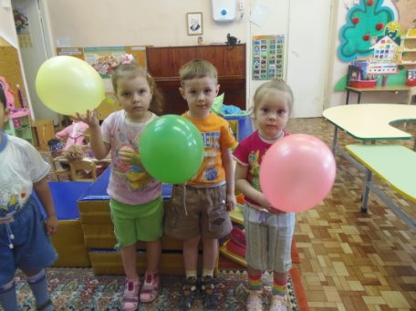
Физкультминутка как элемент двигательной активности предлагается детям для переключения на другой вид деятельности, повышения работоспособности, снятия нагрузки, связанной с сидением. Если проводить пальчиковую гимнастику стоя, примерно в середине занятия, такая гимнастика, на мой взгляд, послужит сразу двум важным целям и не потребует дополнительного времени.
Упражнения, в которых используется поверхность стола, нужно проводить, не поднимая детей со стульчиков. Такие упражнения полезно, конечно же, сочетать с традиционными (динамическими) физкультминутками, чтобы обеспечить дошкольникам двигательную активность.
При рассмотрении привычного набора упражнений для развития мелкой моторики через «пальчиковую гимнастику» можно отметить два фактора:
-при проведении упражнений, действия главным образом приходятся на «социальную» зону руки - большой, указательный и средний пальцы, а безымянный и мизинец практически не используются в упражнениях;
-в основном используются движения захвата предметов, сжатия, редко - растяжения пальцев и почти никогда - расслабления, что может приводить к повышению тонуса.
Поэтому при выполнении заданий по развитию ручной моторики я предлагаю детям:
задания на: сочетание сжатия, растяжения и расслабления, гибкости пальцев и кистей рук; изолированные движения каждого из пальцев.
Так же в моей практике использую:

- игры с карандашом (Приложение №2)
- игры с песком (Приложение №3)
- графические упражнения (Приложение №4)
- пальчиковый театр (Приложение №5)
- упражнения с прищепками (Приложение №6)

Еще одним приемом развития точности и согласованности движений кистей рук является работа с мелкими предметами и мозаиками. Индивидуально я предлагаю собрать из мозаики различные фигуры. Эти задания служат двум целям: коррекции, развитию мелкой моторики и закреплению знаний по лексической теме; совершенствованию фонетико-фонематической сферы.
Точность и ловкость движений пальцев приобретаются детьми и в увлекательном задании «собери бусы», «найди сокровища».
Вся работа по нанизыванию бус требует сенсорно - двигательной координации, аккуратности, настойчивости, т.е. качеств, необходимых для письма.
Кроме пальчиковой гимнастики, существуют и различные графические упражнения, способствующие развитию мелкой моторики и координации движений руки, зрительного восприятия и внимания. Выполнение графических упражнений в дошкольном возрасте очень важно для успешного овладения письмом. Я предлагаю детям два вида графических упражнений:
-упражнения на нелинованной бумаге;
-упражнения на тетрадном листе в крупную клетку.
Эти упражнения проводятся на протяжении двух лет работы с постепенным усложнением заданий.
Вся эта работа сопровождается стихами. Делая тот или иной рисунок, ребенок не только выполняет движения рукой, но и включает в работу речевой и слуховой анализаторы, тренирует память, так как стихи постепенно заучиваются. Таким образом, идет оречевление производимых действий. С помощью стихотворного ритма совершенствуется произношение, происходит постановка правильного дыхания, отрабатывается определённый темп речи, развивается речевой слух. Во время игр моя задача состоит в том, чтобы организовать общение ребенка с кем-либо в процессе игровой деятельности, обогащая словарь детей. В процессе этой работы сам рисунок дробится на составные элементы, которые отрабатываются построчно. По мере их освоения части соединяются в единое целое, рисунок обрастает новыми деталями. Все они точно вписываются в клетку. Ребенок должен ее очень хорошо видеть и соизмерять свой рисунок с образцом, данным в начале строчки. Если работа вызывает затруднения, то я точками намечаю предстоящую работу. С помощью этой опоры ребенок учится правильно вести линию, не «выезжать» за клеточку, а когда его рука уже хорошо освоит движение, будет делать это самостоятельно. К новому рисунку мы не переходим до тех пор, пока какой-то элемент или движение не отработаны. Эти упражнения полезны еще и тем, что при их выполнении повторяется речевой материал (словарь, стихотворные тексты), отрабатывается звукопроизношение, параллельно идет работа над лексико-грамматической стороной речи. К концу обучения дети уже легко справляются с достаточно сложными заданиями.
Большое внимание в работе с детьми я уделяю работе со шнуровками, играми - вкладками, сбору пазлов. Пособия подбираю с учетом лексической темы. (Приложение №7) Точность и координация движений развиваются у ребенка и в процессе застегивания и «пришивания» пуговиц различного размера.
Работа с различными по фактуре материалами - еще один прием совершенствования мелкой моторики детей. Детям доставляет большое удовольствие работа с «шишкой» (резиновыми мячиками с шипами). (Приложение №8) С помощью «шишки» дети производят самомассаж кистей и пальцев рук. Конструкция массажера позволяет эффективно воздействовать на различные функции кисти как органа, анализаторы и психо-эмоциональную сферу ребенка, позволяет снять мышечное пальчиковое утомление, улучшает кровоток кистей и пальцев рук. Упражнения с «шишками» я провожу по практическому пособию к программе «Гармония развития ребенка через гармонию развития движений». Помимо работы с «шишками», в комплекс самомассажа включены упражнения с карандашами, палочками, задание на растирание в руках мешочков с горохом и фасолью.
Все приемы работы по развитию мелкой моторики проводятся параллельно, они дополняют друг друга, а их чередование делает занятия эмоционально насыщенными.

ИПМ - 4

Работа с родителями.
Достичь хороших результатов в работе по данной теме мне помогают мои и родительские единые требования к организации в данном направлении. Для этого я использую разнообразные формы работы с родителями, это:
- Индивидуальные беседы;
- Консультации;
- Выступления на родительских собраниях;
- Рекомендации родителям оформляю в виде памяток, буклетов.
Таким образом, целенаправленная, систематическая и планомерная работа по развитию мелкой моторики руки у детей дошкольного возраста при тесном взаимодействии с родителями, а также слаженная и умелая работа пальчиков малыша помогает развиваться речи и интеллекту, оказывает положительное воздействие на весь организм в целом, готовит непослушную ручку к письму, осознавая всю важность пальчиковых игр и упражнений. Считаю, что работа в данном направлении должна продолжаться, ведь она является частью моего педагогического мастерства.

